GJEOGRAFI
Njësiamësimore—INDUSTRIA NË R M V
Mjetet mësimore-harta e RMV,fotografi të ndryshme për industrin,prodhimet industriale.
Qellimim mësimor:
- tëfitojnnjoheripërkarakteristikatkryesoretë industries në RMV.
- tënjihenmëdegët industrial në RMV.
- tëkuptojn se ngavaretzhvillimi I industrisnë RMV.
- të fitojnë njohuri për prodhimet që meret metalurgjia e zezë dhe të ngjyrosur.
- tëfitojnënjohurimbiindustrinë e tekstilit, ushqimoredhedegëvetjera industrial.
- tënjihen me fabrikatmëtënjohuraqëegzistojnënëvendintonëpërindustrinëushqimor.

Zhvillimimësimor
Industriaështëdegë e rëndësishmepërzhvilliminekonomik e cilandahetnëindustritërëndëdhetëlehtë.Industriakarëndësisepsengaajosigurohennevojatëndryshmepërpopullsinë.Industriasiguronmjeteagrotehnikepërbujqësi, mjetepërkomunikacion, përshëndetsi, përarsim, përturizëm, ushqimpërpopullsinë, blegtorietj.
Nëindustrinë e rëndëbazikebëjëpjesë: industria e metalurgjisësëzezë, industria e metalevetëngjyrosura, industria e përpunimittëmetaleve, industriamakinerike, elektroindustriadheindustria e rëndëkimike.
Nëindustrinë e lehtëbëjnëpjesë: industria e tekstilit, ushqimore, tëlëkurave, e gomës, e këpucëve, e përpunimittëdruritdheletrës, e përpunimittëduhanit, industria e lehtëkimike, grafike, industria e materialevendërtimor.
Industria e metalurgjisëndahet: metalurgjitëzezëdhetëngjyrosur. Kjoindustribënshkrirjen e xehevedhepërpunonmetale.
Metalurgjia e zezëbënshkrirjedheprodhimin e hekurittëpërpunuar.
Industria e prodhimittëhekuritdheçelikutkryesishtgjindetnëShkupsiçështëStilko, JugohromnëTetov, EniklitnëFeni-MaknëKavadar.
Metalurgjia e ngjyrosurmerret me shkrirjendhepërpunimin e metaleve me ngjyra e sidomos me përpunimin e plumbit, zingutetj. Kjoindustri sot nukfunksiononpërshkaktëproblemevefinansiarenëvendintonë.
Nëvitet e funditfabrikatmëtërëndësishmepërpërpunimin e metalevekanqenë: Fakom – Shkup, MetalskiZavod – Shkupetj.
Elektroindustriaprodhonkabllopërdistribuimin e rrymëselektrike, akumulator, material elektroizoluese, aparateamviseetj.
Industria e rëndëkimikemeret me prodhimin e acideve, plehraveartificiale, masaveplastikeetj.FabrikamëtënjohurajanëOhis – Shkup, Alkaloid – Shkupetj.
Industria e tekstilitndahetnëdygrupe: përprodhimin e fijevedheprodhimin e pëlhurave. Përkëtopërdorenlëndëtëndryshme: pambuku, leshi, mëndafshi, fijesintetikeetj.
Industria e lehtëkimikeprodhonbarrërat, preparatekozmetike, ngjyrëra, sapune, detergjenteetj.
Industriapër material ndërtimorprodhonçimento, gips, tulla, gëlçërë, qeramikëetj.
Industria e druritdhe e letrëspërpunondrurinnëformëdrasash, parketesh, shferpllakave, mobiljeje, etj.
Industriaushqimoremerret me prodhimengamiellidhebrumigjithashtusiguronlëndëtë para ngaprodhimetbujqësoredheblegtorale.Nëvendintonëështëzhvilluarindustria e blurjesdhepjekjes, e vajit, e konzervimit, e qumështitdheprodhimevetëqumështit, mishit dheprodhimevetë mishit, pijevealkoolikedhejoalkoolikeetj. Ndërpijetalkoolikemëtepërprodhohenvera, birra, rakia, lengjetëndryshmedheshurupe. PijetjoalkoolikemëteperprodhohennëShkup, Prilep, Resnje, Ohëretj.
Vendetmëtëmëdhapërprodhimin e verësdherakisgjendennëKavadarVerariaTIkvesh, Gjevgjeli Vino jug etj.

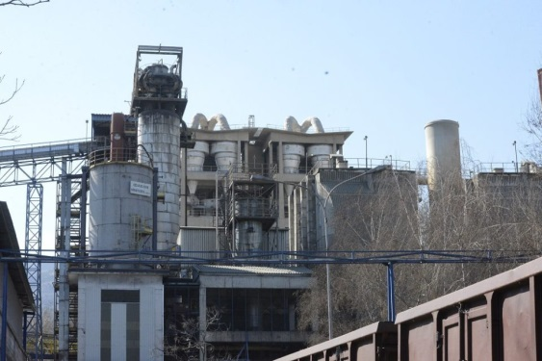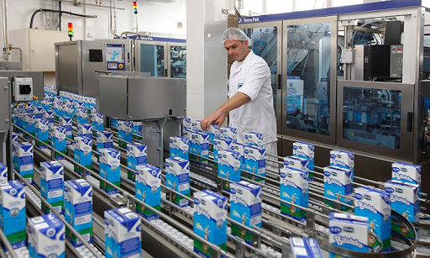
Fabrikapërprodhimin e çimentosUsje- ShkupIndustriaqumshtore Bi Milk – Manastir
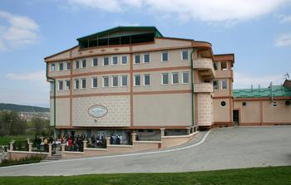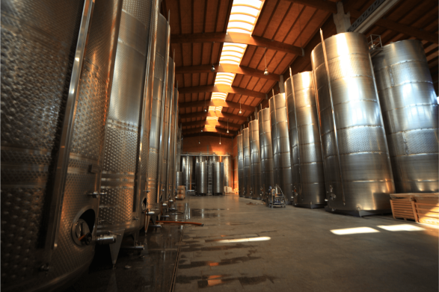

Industria e produktevengamishiUka – ShkupBodrumipërruajtjen e veresTikvesh–Kavadar

Përgjigjupyetjevevijuese:

- Cilatdegëindustrialebëjnëpjesënëindustrinë e rëndë?
- Me çfarëprodhimimeretmetalurgjia e zezëdhe e ngjyrosur?
- Çfarë prodhime prodhon elektroindustria?
- Me çka meret industria e rëndë kimike?
- Cilat degë industriale bëjnë pjesë në industrin e lehtë?
- Me çka meret industria ushqimore?

